1
2222222222222222222222222222

项目任务列表（传默认参数isPublish：Published，personResponsibleId：当前登陆人ID）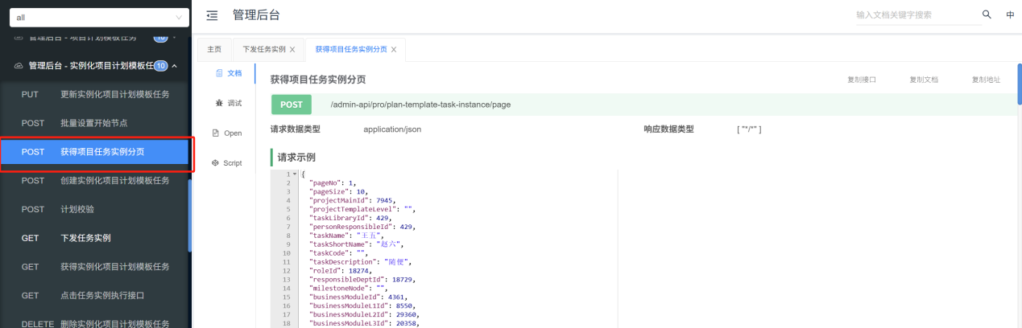
2 项目任务点击去执行调用接口（改变状态）
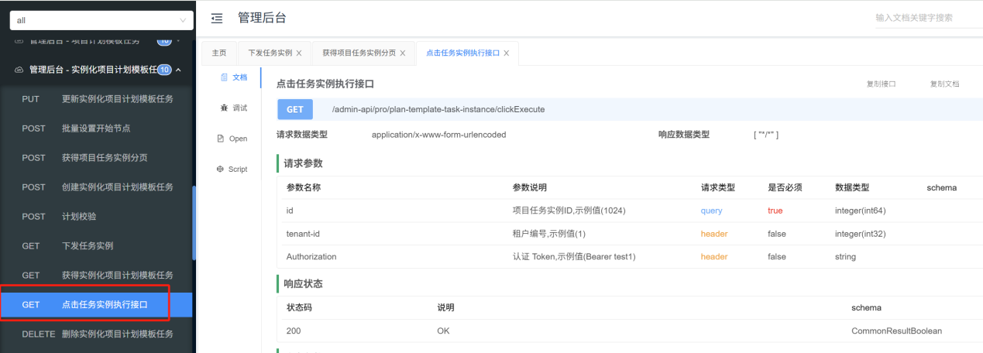
3 点击去执行，获取项目计划任务基础信息
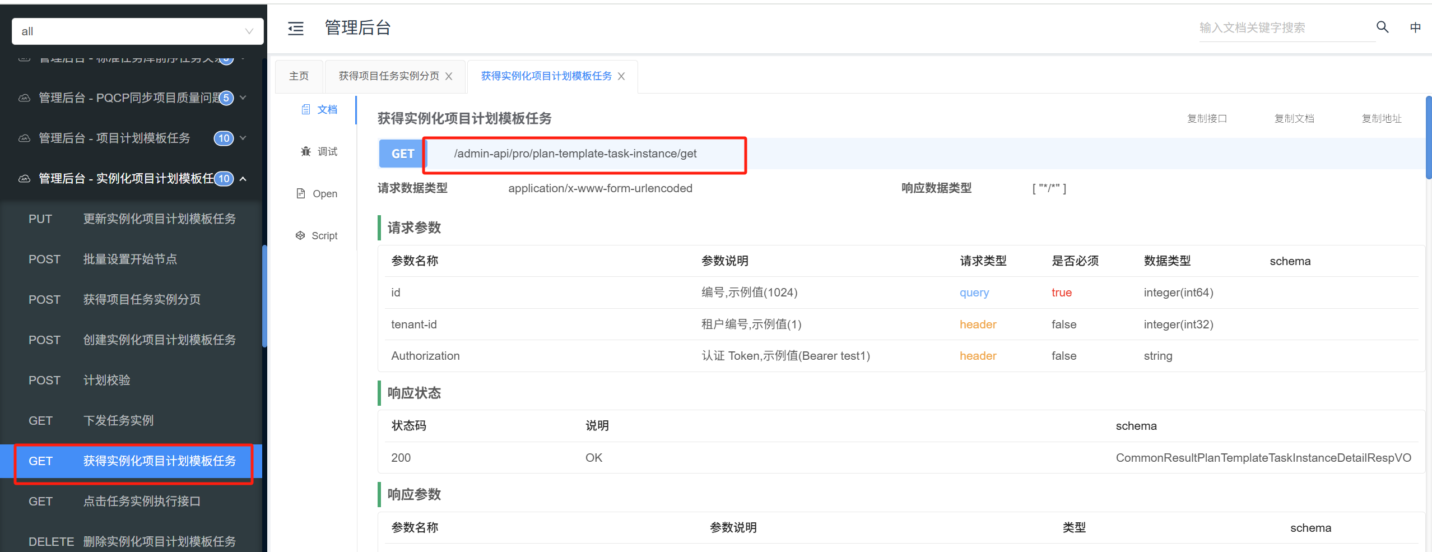

4 查看任务执行信息接口
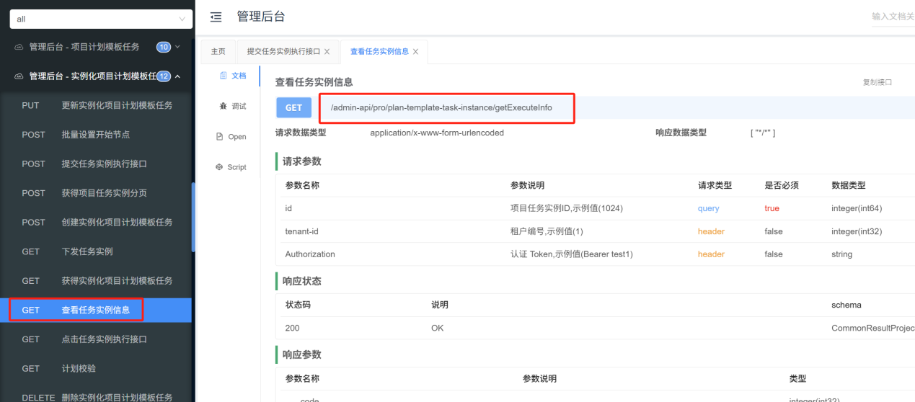
5 任务执行完成接口
